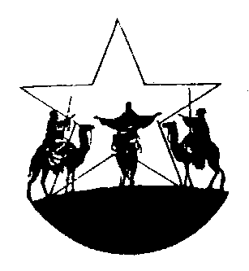
LECTIO DIVINA – ZJAVENIE PÁNA
VIDELI SME JEHO HVIEZDU

DNEŠNÉ SLOVO: Iz 60, 1-6; Ž 71; Ef 3, 2-3.5-6; Mt 2, 1-12
Pomôcky: Obraz Ježiška, pred ním škatule obalené darčekovým papierom, taktiež sa môžu umiestniť obrázky troch kráľov.
Vhodná pieseň.

ÚVOD:
Na sviatok Zjavenia Pána oslavujeme to, že narodenie Ježiša v Betleheme je dobrou novinou pre celé tvorstvo. Priblížme sa k jasličkám, aby sme kontemplovali Božie milosrdenstvo, ktoré sa stalo dieťaťom na spásu sveta.

1. Úvodná modlitba
Otče dobrý,
vďaka za to, že si nám dal dar – svojho Syna,
vďaka za to, že si nám v ňom ponúkol svoju
lásku a spásu pre všetkých ľudí.
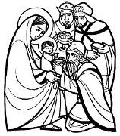
Pane Ježišu,
tak ako sa mudrci nechali viesť hviezdou,
aby ťa našli a adorovali,
tak ťa i my prosíme nielen o znamenia,
ale hlavne o pomoc, aby sme boli schopní zanechať všetko a šli ťa adorovať.
Daj nám schopnosť nasledovať ťa
radostne a ochotne každý deň.
Nech nás naše city, myšlienky, schopnosti, práca a naše námahy vedú k tomu, aby sme ťa spoznali ako nášho Kráľa, Boha a Pána.
Prosíme ťa za Cirkev:
– nech sme všetci misionármi a učeníkmi na našej zemi;
– nech sme tvojimi svedkami, ktorí ohlasujú a vedú iných k tebe, Ježišu, ktorý si svetlo národov a vesmíru.
I. LECTIO
O čom hovorí text? – Mt 2, 1-12
Amen.

Povzbudenie: Ježiš zachraňuje každého človeka: z každej rasy a národa; tých, ktorí hľadajú, úprimných, dokonca aj vzdialených; tých, ktorí nachádzajú a prijímajú Krista. Božie svetlo ako hviezda osvecuje všetkých, ale treba ho vedieť správne vykladať a nasledovať ho. Počúvajme.

Spôsob čítania:
- Čítať text nahlas. (Všetci stoja.)
- Každý môže prečítať nahlas odsek (slovo), ktorý(é) ho nejako oslovil(o). (Sedíme.)

Otázky k prečítanému:

- Prečo sa narodil Ježiš v Betleheme a nie v Nazarete, kde žila jeho rodina? Aké proroctva sa naplnili?
- Čomu sa venovali mudrci prichádzajúci z východu?
- Komu sa najskôr mudrci predstavili, aby ho prosili o usmernenie ohľadom kráľa, ktorý sa práve narodil? Kam ich nasmeroval kráľ?
- Čo pocítili mudrci, keď nanovo uvideli hviezdu?
- Čo spravili pred dieťaťom?
- Ako sa zachovali mudrci po výstrahe, ktorú im dal anjel?
- Čo má niečo spoločné zo životom Ježiša: prijatie alebo odmietnutie? Aké posolstvo vyjadruje text?

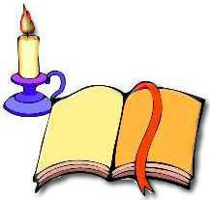
Iné biblické texty na porovnanie: Mich 5, 1; Num 24, 17; 2 Samuel 5, 2; Zach 8, 20-22; Ž 102, 23.

II. MEDITATIO
Čo mne/nám hovorí text?

Povzbudenie: Mudrci hľadajú práve narodeného Ježiša a Herodes sa zachveje, keď sa to dozvedá. Oba postoje, prijatie a odmietnutie, sú neustále prítomné i v našich dejinách. Vo svetle tohto textu, čítajme a pochopme podstatu viery v rozličných oblastiach našej súčasnosti.
- V čom sa stotožňuješ s mudrcmi, ktorí hľadajú Boha? V čom sú vzorom pre našu vieru?
- Videli sme jeho hviezdu. Aké hviezdy poukazujú na prítomnosť Boha v našom prostredí? Sme schopní ich odkryť?
- Aké sú dary, ktoré musím odovzdať Ježišovi, aby som ho uznal ako Božieho Syna a môjho Spasiteľa? Nie je to ani zlato, ani kadidlo, ani myrha. Ide o moje postoje, ktoré musím zmeniť. Ktoré sú to?
- Nechávam Pánovi priestor, aby menil moje plány, aby som vykročil na iné cesty v zhode s jeho vôľou? Aké sú tieto nové cesty, ktoré mi Pán ukazuje?
- Zjavenie Pána je ukázaním sa Boha. K čomu nás vyzýva táto slávnosť vzhľadom na našu evanjelizačnú úlohu?
- Akým procesom /vo svetle svedectva mudrcov/ by sme mali prejsť, aby sme stretli Pána? Čo robiť, aby sme stretli Pána?
III. ORATIO
Ako odpoviem Pánovi povzbudení Jeho Slovom?

Povzbudenie: Postoj mudrcov kľačiac pred dieťaťom – Ježišom nás pohýna k tomu, aby sme si pred ním tiež kľakli a adorovali Pána, ktorý nás prichádza spasiť.
Nech sa nám stane vlastnou táto veta: Pane Ježišu, môj Kráľ a Spasiteľ, iba teba adorujem, urob z môjho života vzor učeníka.
Po krátkej osobnej meditácii sa v jednoduchosti podelím o svoju úvahu.
IV. CONTEMPLATIO
K akému konaniu ma povzbudzuje text?

Povzbudenie: Mudrci ponúkli Božiemu dieťaťu svoje najlepšie dary: zlato, kadidlo, myrhu. I my mu dnes môžeme ponúknuť to najlepšie z nášho. Sv. Vincent vyzýva obetovať Bohu naše dobré skutky:
Dobre teda! Nech je zvelebený Boh, za to všetko, čo som práve povedal! Dbajme na to, otcovia, aby sme si zobrali z toho to najlepšie; zaujímajme sa o to, aby sme obetovali naše diela Bohu, najmä tie podstatné; napriek tomu, že sa každé ráno Bohu obetujú všetky naše denné diela, je dobré každé jedno z nich obetovať Bohu aj počas dňa. Nehovorím, aby sme ich obetovali všetky, zastavovali sa a neustále opakovali: „Môj Bože, ponukám ti to, čo práve robím,“ ale je dobré konať to najmä v podstatných dielach; teda všetko to, čo sa robí, nech sa koná na Božiu chválu. Aké je to požehnanie, vždy vyhovieť Bohu!
Odovzdajme sa teda Bohu, aby sme mu vopred obetovali všetky naše diela pre jeho lásku, aby sme sa mu tak zapáčili; takýmto spôsobom všetky naše skutky, hoc aj tie najmenšie, budú mať veľkú cenu pred jeho Božskou velebnosťou. Nepočuli sme práve to, čo sa povedalo, že je to práve čistota úmyslu to, čo robí všetky diela rovnaké? Môj Bože, daj nám milosť patrične to využiť!

- Čo dám Bohu ako dôkaz mojej viery v neho? Akým spôsobom vyjadrím, že Boh je mojím všetkým?

Záverečná modlitba

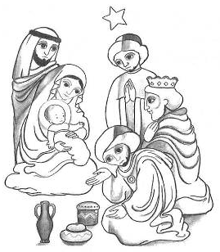
Dieťa, náš Pán a Boh!
Tak ako sa mudrci z východu poklonili
pred tvojím SYNOM, obetujúc mu svoje dary,
tak nech si aj my vážime tvojho SYNA Ježiša
ako nášho Boha a Pána,
aby sme ho poznávali, nasledovali ho,
aby sme si uvedomovali, že on je ten,
ktorý nás mení a aby sme v ňom mali život.
Nech zužitkujeme jeho náuku
pri uskutočňovaní projektu lásky,
žijúc tak, ako žil on,
prijímajúc ho ako nášho Spasiteľa a Vykupiteľa.
Amen.

